

**"Қазақстан Республикасының Президентіне тікелей бағынатын және есеп беретін кейбір мемлекеттік органдардың, Қазақстан Республикасы Конституциялық Кеңесінің, құқық қорғау органдарының, соттардың, Қарулы Күштердің, басқа да әскерлер мен әскери құралымдардың ведомстволық және оларға теңестірілген өзге де наградалары туралы" Қазақстан Республикасы Президентінің 2011 жылғы 30 қыркүйектегі № 155 Жарлығына өзгерістер мен толықтырулар енгізу және Қазақстан Республикасы Президентінің кейбір актілерінің күші жойылды деп тану туралы" Қазақстан Республикасының Президенті Жарлығының жобасы туралы**

Қазақстан Республикасы Үкіметінің 2015 жылғы 27 наурыздағы № 160 қаулысы

      Қазақстан Республикасының Үкіметі **ҚАУЛЫ ЕТЕДІ:**  
      «Қазақстан Республикасының Президентіне тікелей бағынатын және есеп беретін кейбір мемлекеттік органдардың, Қазақстан Республикасы Конституциялық Кеңесінің, құқық қорғау органдарының, соттардың, Қарулы Күштердің, басқа да әскерлер мен әскери құралымдардың ведомстволық және оларға теңестірілген өзге де наградалары туралы» Қазақстан Республикасы Президентінің 2011 жылғы 30 қыркүйектегі № 155 Жарлығына өзгерістер мен толықтырулар енгізу және Қазақстан Республикасы Президентінің кейбір актілерінің күші жойылды деп тану туралы» Қазақстан Республикасының Президенті Жарлығының жобасы Қазақстан Республикасы Президентінің қарауына енгізілсін.

*Қазақстан Республикасының*  
*Премьер-Министрі                      К. Мәсімов*

**«Қазақстан Республикасының Президентіне тікелей бағынатын және**  
**есеп беретін кейбір мемлекеттік органдардың, Қазақстан**  
**Республикасы Конституциялық Кеңесінің, құқық қорғау**  
**органдарының, соттардың, Қарулы Күштердің, басқа да әскерлер**  
**мен әскери құралымдардың ведомстволық және оларға теңестірілген**  
**өзге де наградалары туралы» Қазақстан Республикасы**  
**Президентінің 2011 жылғы 30 қыркүйектегі № 155 Жарлығына**  
**өзгерістер мен толықтырулар енгізу және Қазақстан Республикасы**  
**Президентінің кейбір актілерінің күші жойылды деп тану туралы**

**ҚАУЛЫ ЕТЕМІН:**  
      1. «Қазақстан Республикасының Президентіне тікелей бағынатын және есеп беретін кейбір мемлекеттік органдардың, Қазақстан Республикасы Конституциялық Кеңесінің, құқық қорғау органдарының, соттардың, Қарулы Күштердің, басқа да әскерлер мен әскери құралымдардың ведомстволық және оларға теңестірілген өзге де наградалары туралы» Қазақстан Республикасы Президентінің 2011 жылғы 30 қыркүйектегі № 155 Жарлығына (Қазақстан Республикасының ПҮАЖ-ы, 2011 ж., № 55, 783-құжат; 2012 ж., № 36, 476-құжат; № 69, 997-құжат; 2013 ж., № 17, 294-құжат; № 31, 465-құжат; 2014 ж., № 4, 29-құжат; № 28, 227-құжат; № 55-56, 538-құжат) мынадай өзгерістер мен толықтырулар енгізілсін:  
      1) тақырыбы мынадай редакцияда жазылсын:  
      «Мемлекеттік рәміздер және Қазақстан Республикасының Президентіне тікелей бағынатын және есеп беретін кейбір мемлекеттік органдардың, Қазақстан Республикасы Конституциялық Кеңесінің, құқық қорғау органдарының, соттардың, Қарулы Күштердің, басқа да әскерлер мен әскери құралымдардың ведомстволық және оларға теңестірілген өзге де наградаларының геральдикасы жөніндегі мәселелер»;  
      2) 2-тармақ мынадай редакцияда жазылсын:  
      «2. Осы Жарлыққа 1-қосымшаға сәйкес құрамда Мемлекеттік рәміздер және ведомстволық және оларға теңестірілген өзге де наградалар геральдикасы мәселелері жөніндегі республикалық комиссия (бұдан әрі – Комиссия) құрылсын.»;  
      3) жоғарыда аталған Жарлықпен бекітілген Қазақстан Республикасының Президентіне тікелей бағынатын және есеп беретін кейбір мемлекеттік органдардың, Қазақстан Республикасы Конституциялық Кеңесінің, құқық қорғау органдарының, соттардың, Қарулы Күштердің, басқа да әскерлер мен әскери құралымдардың ведомстволық және оларға теңестірілген өзге де наградаларының тізбесі мен сипаттамаларына:  
      «1. Қазақстан Республикасының Президентіне тікелей бағынатын және есеп беретін кейбір мемлекеттік органдардың, Қазақстан Республикасы Конституциялық Кеңесінің, құқық қорғау органдарының, соттардың, Қарулы Күштердің, басқа да әскерлер мен әскери құралымдардың ведомстволық және оларға теңестірілген өзге де наградаларының тізбесі» деген бөлімде:  
      «Медальдар:» деген кіші бөлімде:  
      6-тармақта:  
      бірінші абзац мынадай редакцияда жазылсын:  
      «6. Қазақстан Республикасы Мемлекеттік қызмет істері және сыбайлас жемқорлыққа қарсы іс-қимыл агенттігі:»;  
      1) тармақша алып тасталсын;  
      12-тармақтың бірінші абзацы мынадай редакцияда жазылсын:  
      «12. Қазақстан Республикасы Ұлттық ұланының Бас қолбасшылығы:»;  
      13-тармақта:  
      бірінші абзац мынадай редакцияда жазылсын:  
      «13. Қазақстан Республикасы Ішкі істер министрлігінің Төтенше жағдайлар комитеті:»;  
      1) тармақша мынадай редакцияда жазылсын:  
      «1) «Өртте көрсеткен қайсарлығы үшін»;»;  
      3) тармақша мынадай редакцияда жазылсын:  
      «3) «Суға батқандарды құтқарғаны үшін»;»;  
      14-тармақ алып тасталсын;  
      «Төсбелгілер:» деген кіші бөлімде:  
      1-2-тармақ мынадай редакцияда жазылсын:  
      «1-2. Қазақстан Республикасы Мемлекеттік қызмет істері және сыбайлас жемқорлыққа қарсы іс-қимыл агенттігі:  
      1) «Үздік мемлекеттік қызметші»;  
      2) I, II дәрежелі «Үздік қызметші»;  
      3) I, II дәрежелі «Үздік қызметкер».»;  
      6-тармақ алып тасталсын;  
      12-тармақта:  
      бірінші абзац мынадай редакцияда жазылсын:  
      «12. Қазақстан Республикасы Ұлттық ұланының Бас қолбасшылығы:»;  
      1) тармақша мынадай редакцияда жазылсын:  
      «1) I, II дәрежелі «Ұлттық ұлан қызметінің үздігі»;»;  
      13-тармақта:  
      бірінші абзац мынадай редакцияда жазылсын:  
      «13. Қазақстан Республикасы Ішкі істер министрлігінің Төтенше жағдайлар комитеті:»;  
      1), 2), 3) тармақшалар мынадай редакцияда жазылсын:  
      «1) «Азаматтық қорғау органдарының құрметті қызметкері»;  
      2) «Азаматтық қорғау жүйесін дамытуға қосқан үлесі үшін»;  
      3) «Үздiк өрт сөндіруші-құтқарушы»;»;  
      14-тармақ алып тасталсын;  
      «2. Қазақстан Республикасының Президентіне тікелей бағынатын және есеп беретін кейбір мемлекеттік органдардың, Қазақстан Республикасы Конституциялық Кеңесінің, құқық қорғау органдарының, соттардың, Қарулы Күштердің, басқа да әскерлер мен әскери құралымдардың ведомстволық және оларға теңестірілген өзге де наградаларының сипаттамалары (бұдан әрі – сипаттамалар)» деген бөлімде:  
      «Қазақстан Республикасы Бас прокуратурасының медальдары» деген бөлімде:  
      «Прокуратура ардагері» (6-қосымша)» деген кіші бөлімнің бірінші абзацы мынадай редакцияда жазылсын:  
      «Прокуратура ардагері» медалі екі құрамды (негізі мен қондырмасы) құрылымнан тұрады және диаметрі 40 мм сегіз бұрышты жұлдыз түрінде жасалған.»;  
      «Қазақстан Республикасы Экономикалық қылмысқа және сыбайлас жемқорлыққа қарсы күрес агенттігінің (қаржы полициясы) медальдары» деген бөлімде:  
      тақырыбы мынадай редакцияда жазылсын:  
      «Қазақстан Республикасы Мемлекеттік қызмет істері және сыбайлас жемқорлыққа қарсы іс-қимыл агенттігінің медальдары»;   
      «I дәрежелі «Miнciз қызметі үшін» (28-қосымша)» деген кіші бөлім мынадай редакцияда жазылсын:

      «I дәрежелі «Miнciз қызметі үшін» (28-қосымша)

      I дәрежелі «Мінсіз қызметі үшін» медалі алтын түстес металдан жасалады. Медальдің реңі жылтырақ.  
      Медальдің бет жағында реңіне көк түсті эмаль құйылған Қазақстан Республикасының мемлекеттік қызмет істері және сыбайлас жемқорлыққа қарсы іс-қимыл органдарының эмблемасы орналасқан. Эмблеманың ортасында күннің аясында – шаңырақ, оның астында қалықтаған қыран бейнеленген. Жоғарғы жағынан – «Біздің міндет» деген жазумен, төменгі жағынан «Халыққа қызмет» деген жазумен көмкерілген. Эмблема алтын түстес етіп жасалған.  
      Эмблеманың үстінде «Мінсіз қызметі үшін» деген жазу ойып жазылған.  
      Эмблеманың төменгі жағынан сыртқы сұлбасын бойлай Қазақстан Республикасының мемлекеттік қызмет істері және сыбайлас жемқорлыққа қарсы іс-қимыл органдары эмблемасының ою-өрнегіне ұқсас ою-өрнекпен көмкерілген.  
      Медальдағы барлық бейнелер мен жазулар шығыңқы. Медальдің жиегі ернеумен көмкерілген.  
      Медальдің сыртқы жағында «ҚАЗАҚСТАН РЕСПУБЛИКАСЫНЫҢ МЕМЛЕКЕТТІК ҚЫЗМЕТ ІСТЕРІ ЖӘНЕ СЫБАЙЛАС ЖЕМҚОРЛЫҚҚА ҚАРСЫ ІС-ҚИМЫЛ АГЕНТТІГІ» деген жазу ойып жазылған.  
      Медаль құлақша мен шығыршық арқылы көк түсті жібек қатқыл лентамен тысталған көлемі 50 х 32 мм алты бұрышты тағанға бекітіледі.  
      Медаль тағанының сол жағында ені 2 мм екі қызыл жолақша бар. Қызыл жолақшалардың арасында медальдің І дәрежесін айқындайтын ені 2 мм бір сары жолақша бар. Оң жағында ені 26 мм көк жолақ орналасқан.  
      Медаль киімге визорлы бекіткіші бар түйреуішпен бекітіледі.»;  
      «II дәрежелі «Miнciз қызметі үшін» (29-қосымша)» деген кіші бөлім мынадай редакцияда жазылсын:

      «II дәрежелі «Miнciз қызметі үшін» (29-қосымша)

      II дәрежелі «Мінсіз қызметі үшін» медалі күміс түстес металдан (мельхиор) жасалады. Медальдің реңі жылтырақ.  
      Медальдің бет жағында реңіне көк түсті эмаль құйылған Қазақстан Республикасының мемлекеттік қызмет істері және сыбайлас жемқорлыққа қарсы іс-қимыл органдарының эмблемасы орналасқан. Эмблеманың ортасында күннің аясында – шаңырақ, оның астында қалықтаған қыран бейнеленген. Жоғарғы жағынан – «Біздің міндет» деген жазумен, төменгі жағынан «Халыққа қызмет» деген жазумен көмкерілген. Эмблема күміс түстес етіп жасалған.  
      Эмблеманың үстінде «Мінсіз қызметі үшін» деген жазу ойып жазылған.  
      Эмблема төменгі жағынан сыртқы сұлбасын бойлай Қазақстан Республикасының мемлекеттік қызмет істері және сыбайлас жемқорлыққа қарсы іс-қимыл органдары эмблемасының ою-өрнегіне ұқсас ою-өрнекпен көмкерілген.  
      Медальдағы барлық бейнелер мен жазулар шығыңқы. Медальдің жиегі ернеумен көмкерілген.  
      Медальдің сыртқы жағында «ҚАЗАҚСТАН РЕСПУБЛИКАСЫ МЕМЛЕКЕТТІК ҚЫЗМЕТ ІСТЕРІ ЖӘНЕ СЫБАЙЛАС ЖЕМҚОРЛЫҚҚА ҚАРСЫ ІС-ҚИМЫЛ АГЕНТТІГІ» деген жазу ойып жазылған.  
      Медаль құлақша мен шығыршық арқылы көк түсті жібек қатқыл лентамен тысталған көлемі 50 х 32 мм алты бұрышты тағанға бекітіледі.  
      Медаль тағанының сол жағында ені 2 мм үш қызыл жолақша бар. Қызыл жолақшалардың арасында медальдің ІІ дәрежесін айқындайтын ені 2 мм екі сары жолақша бар. Оң жағында ені 22 мм көк жолақ орналасқан.  
      Медаль киімге визорлы бекіткіші бар түйреуіш арқылы бекітіледі.»;  
      «III дәрежелі «Miнciз қызметі үшін» (30-қосымша)» деген кіші бөлім мынадай редакцияда жазылсын:

      «III дәрежелі «Мінсіз қызметі үшін» (30-қосымша)

      III дәрежелі «Мінсіз қызметі үшін» медалі қола түстес металдан жасалады. Медальдің реңі жылтырақ.  
      Медальдің бет жағында реңіне көк түсті эмаль құйылған Қазақстан Республикасының мемлекеттік қызмет істері және сыбайлас жемқорлыққа қарсы іс-қимыл органдарының эмблемасы орналасқан. Эмблеманың ортасында күннің аясында – шаңырақ, оның астында қалықтаған қыран бейнеленген. Жоғарғы жағынан – «Біздің міндет» деген жазумен, төменгі жағынан «Халыққа қызмет» деген жазумен көмкерілген. Эмблема қола түстес етіп жасалған.  
      Эмблеманың үстінде «Мінсіз қызметі үшін» деген жазу ойып жазылған.  
      Эмблеманың төменгі жағынан сыртқы сұлбасын бойлай Қазақстан Республикасының мемлекеттік қызмет істері және сыбайлас жемқорлыққа қарсы іс-қимыл органдары эмблемасының ою-өрнегіне ұқсас ою-өрнекпен көмкерілген.  
      Медальдағы барлық бейнелер мен жазулар шығыңқы. Медальдің жиегі ернеумен көмкерілген.  
      Медальдің сыртқы жағында «ҚАЗАҚСТАН РЕСПУБЛИКАСЫ МЕМЛЕКЕТТІК ҚЫЗМЕТ ІСТЕРІ ЖӘНЕ СЫБАЙЛАС ЖЕМҚОРЛЫҚҚА ҚАРСЫ ІС-ҚИМЫЛ АГЕНТТІГІ» деген жазу ойып жазылған.  
      Медаль құлақша мен шығыршық арқылы көк түсті жібек қатқыл лентамен тысталған көлемі 50 х 32 мм алты бұрышты тағанға бекітіледі.  
      Медаль тағанының сол жағында шеткілерінің ені 1 мм, ортасындағыларының ені 2 мм төрт қызыл жолақша орналасқан. Қызыл жолақшалардың арасында медальдің ІІІ дәрежесін айқындайтын ені 2 мм үш сары жолақша орналасқан. Оң жағында ені 20 мм көк жолақ орналасқан.  
      Медаль киімге визорлы бекіткіші бар түйреуішпен бекітіледі.»;   
      «Құқық тәртібін қамтамасыз етуге қосқан үлесі үшін» (31-қосымша)» деген кіші бөлім мынадай редакцияда жазылсын:

      «Құқық тәртібін қамтамасыз етуге қосқан үлесі үшін» (31-қосымша)

      «Құқық тәртібін қамтамасыз етуге қосқан үлесі үшін» медалі алтын түстес металдан жасалады. Медальдің реңі жылтырақ.  
      Медальдің бет жағында реңіне көк түсті эмаль құйылған Қазақстан Республикасының мемлекеттік қызмет істері және сыбайлас жемқорлыққа қарсы іс-қимыл органдарының эмблемасы орналасқан. Эмблеманың ортасында күннің аясында – шаңырақ, оның астында қалықтаған қыран бейнеленген. Жоғарғы жағынан – «Біздің міндет» деген жазумен, төменгі жағынан «Халыққа қызмет» деген жазумен көмкерілген. Эмблема алтын түстес етіп жасалған.  
      Эмблеманың сыртқы сұлбасы «Құқық тәртібін қамтамасыз етуге қосқан үлесі үшін» деген жазу ойып жазылған қызыл лентамен көмкерілген.  
      Лентаның беті күңгірттелген. Медальдағы барлық бейнелер мен жазулар шығыңқы. Медальдің жиегі ернеумен көмкерілген. Медальдің сыртқы жағында «Қазақстан Республикасы Мемлекеттік қызмет істері және сыбайлас жемқорлыққа қарсы іс-қимыл агенттігі» деген жазу ойып жазылған.  
      Медаль құлақша мен шығыршық арқылы көк түсті жібек қатқыл лентамен тысталған көлемі 33 х 32 мм алты бұрышты тағанға бекітіледі.  
      Тағанның шеттерінде және ортасында шеткілерінің ені 1 мм, ортасындағыларының ені 2 мм алты қызыл жолақша орналасқан. Ортасындағы қызыл жолақшалардың арасында ені 1 мм үш көк жолақша орналасқан. Шеткі және ортасындағы қызыл жолақшалардың арасындағы қашықтық – 9,5 мм.  
      Медаль киімге визорлы бекіткіші бар түйреуішпен бекітіледі.»;  
      «Қазақстан Республикасы Ішкі істер министрлігі Ішкі әскерлерінің Бас қолбасшылығы – Ішкі әскерлер комитетінің медалі» деген кіші бөлімнің тақырыбы мынадай редакцияда жазылсын:  
      «Қазақстан Республикасы Ұлттық ұланы Бас қолбасшылығының медалі»;  
      «Қазақстан Республикасы Төтенше жағдайлар министрлігінің медальдары» деген бөлімнің тақырыбы мынадай редакцияда жазылсын:  
      «Қазақстан Республикасы Ішкі істер министрлігі Төтенше жағдайлар комитетінің медальдары»;  
      «Төтенше жағдайлар органдарының ардагері» (65-қосымша)» деген кіші бөлім мынадай редакцияда жазылсын:

      «Өртте көрсеткен қайсарлығы үшін» (65-қосымша)

      «Өртте көрсеткен қайсарлығы үшін» медалі мельхиордан жасалады және диаметрі 34 мм дұрыс шеңбер нысанында болады.  
      Медальдің беткі жағының ортасында өртке оранған үй бейнесінің аясында қолына сәби ұстаған өрт сөндіруші бейнеленген. Медальдің жиегі ернеумен көмкерілген, жоғарғы жиегінде «ӨРТТЕ КӨРСЕТКЕН ҚАЙСАРЛЫҒЫ ҮШІН» деген жазу жазылған, ал төменгі ішкі жиегінде лавр мен емен бұтақтарынан өрілген десте бейнеленген.  
      Медальдағы барлық бейнелер мен жазулар бедерленген.  
      Медаль шығыршықтар арқылы көгілдір түсті жібек қатқыл лентамен тысталған ені 32 мм және биіктігі 50 мм алты бұрышты тағанға жалғанады. Ортасында ені 6 мм қызыл түсті лента орналасады, ал лентаның шет жақтарында ені 2 мм қызыл түсті жолақтар болады.  
      Медаль киімге визорлы бекіткіші бар түйреуішпен бекітіледі.»;  
      І дәрежелі «Өртке қарсы қызмет органдарындағы мінсіз қызметі үшін» (69-қосымша)» деген кіші бөлім мынадай редакцияда жазылсын:

      «Суға батқандарды құтқарғаны үшін» (69-қосымша)

      «Суға батқандарды құтқарғаны үшін» медалі мельхиордан жасалады және диаметрі 34 мм дұрыс шеңбер нысанында болады.  
      Медальдің бет жағының ортасында құтқарушы суға батқанды құтқарып жатқан адамдардың бейнесі, ортасында азаматтық қорғаныстың халықаралық белгісі бар «жел бағыты» (шеңбер ішіндегі үшбұрыш) орналасқан. Медальдің жиегі ернеумен көмкерілген, жоғарғы жиегінде «СУҒА БАТҚАНДАРДЫ ҚҰТҚАРҒАНЫ ҮШІН» деген жазу жазылған, ал төменгі ішкі жиегінде лавр мен емен бұтақтарынан өрілген десте бейнеленген.  
      Медальдағы барлық бейнелер мен жазулар бедерленген.  
      Медаль шығыршықтар арқылы қызғылт сары түсті жібек қатқыл лентамен тысталған ені 32 мм және биіктігі 50 мм алты бұрышты тағанға жалғанады. Ортасында ені 10 мм көк түсті жолақ орналасады.  
      Медаль киімге визорлы бекіткіші бар түйреуішпен бекітіледі.»;  
      ІІ дәрежелі «Өртке қарсы қызмет органдарындағы мінсіз қызметі үшін» (70-қосымша)» және ІІІ дәрежелі «Өртке қарсы қызмет органдарындағы мінсіз қызметі үшін» (71-қосымша)» деген кіші бөлімдер алып тасталсын;  
      «Қазақстан Республикасы Қаржы министрлігінің Кеден бақылау комитетінің медальдары» деген бөлім алып тасталсын;  
      «Қазақстан Республикасы Мемлекеттік қызмет істері агенттігінің төсбелгісі» деген кіші бөлімнің тақырыбы мынадай редакцияда жазылсын:  
      «Қазақстан Республикасы Мемлекеттік қызмет істері және сыбайлас жемқорлыққа қарсы іс-қимыл агенттігінің төсбелгілері»;  
      «Үздік мемлекеттік қызметші» (79-2-қосымша)» деген кіші бөлімнен кейін мынадай мазмұндағы кіші бөлімдермен толықтырылсын:

      «І дәрежелі «Үздік қызметші» (79-3-қосымша)

      І дәрежелі «Үздік қызметші» төсбелгісі алтын түстес металдан (жезден) жасалады және сегіз бұрышты көп қырлы жұлдыз нысанында болады. Төсбелгінің реңі жылтырақ. Жұлдыздың қарама-қарсы ұштарының арасындағы белгінің мөлшері 45 мм.  
      Белгінің бет жағында көк түсті эмаль құйылған Қазақстан Республикасының мемлекеттік қызмет істері және сыбайлас жемқорлыққа қарсы іс-қимыл органдарының эмблемасы орналасқан. Эмблеманың ортасында күннің аясында – шаңырақ, оның астында қалықтаған қыран бейнеленген. Жоғарғы жағынан – «Біздің міндет» деген жазумен, төменгі жағынан «Халыққа қызмет» деген жазумен көмкерілген.  
      Эмблеманың сыртқы сұлбасы қызыл лентамен жиектелген, оның жоғары жағында «Үздік қызметші» деген жазу ойып жазылған. Лентаның астында, оның орталық бөлігінде қырланған алаңша шығып тұрады, оның қызыл түсінің аясында белгінің дәрежесіне сәйкес келетін «І» рим цифры жазылған. Жазу мен алаңшаның арасында Қазақстан Республикасының мемлекеттік қызмет істері және сыбайлас жемқорлыққа қарсы іс-қимыл органдары эмблемасының ою-өрнегіне ұқсас ою-өрнек орналасқан.  
      Барлық бейнелер мен жазулар шығыңқы.  
      Белгінің сыртқы жағында «Қазақстан Республикасының Мемлекеттік қызмет істері және сыбайлас жемқорлыққа қарсы іс-қимыл агенттігі» деген жазу ойып жазылған.  
      Медаль киімге визорлы бекіткіші бар түйреуішпен бекітіледі.

      ІІ дәрежелі «Үздік қызметші» (79-4-қосымша)

      ІІ дәрежелі «Үздік қызметші» төсбелгісі күміс түстес металдан (мельхиор) жасалады және сегіз бұрышты көп қырлы жұлдыз нысанында болады. Төсбелгінің реңі жылтырақ. Жұлдыздың қарама-қарсы жатқан ұштарының арасындағы белгінің мөлшері 45 мм.  
      Белгінің бет жағында көк түсті эмаль құйылған Қазақстан Республикасының мемлекеттік қызмет істері және сыбайлас жемқорлыққа қарсы іс-қимыл органдарының эмблемасы орналасқан. Эмблеманың ортасында күннің аясында – шаңырақ, оның астында қалықтаған қыран бейнеленген. Жоғарғы жағынан – «Біздің міндет» деген жазумен, төменгі жағынан «Халыққа қызмет» деген жазумен көмкерілген.  
      Эмблеманың сыртқы сұлбасы қызыл лентамен жиектелген, оның жоғары жағында «Үздік қызметші» деген жазу ойып жазылған. Лентаның астында, оның орталық бөлігінде қырланған алаңша шығып тұрады, оның қызыл түсінің аясында белгінің дәрежесіне сәйкес келетін «ІІ» рим цифры жазылған. Жазу мен алаңшаның арасында Қазақстан Республикасының мемлекеттік қызмет істері және сыбайлас жемқорлыққа қарсы іс-қимыл органдары эмблемасының ою-өрнегіне ұқсас ою-өрнек орналасқан.  
      Белгінің сыртқы жағында «Қазақстан Республикасының Мемлекеттік қызмет істері және сыбайлас жемқорлыққа қарсы іс-қимыл агентТігі» деген жазу ойып жазылған.  
      Барлық бейнелер мен жазулар шығыңқы.  
      Медаль киімге визорлы бекіткіші бар түйреуішпен бекітіледі.

      І дәрежелі «Үздік қызметкер» (79-5-қосымша)

      І дәрежелі «Үздік қызметкер» төсбелгісі алтын түстес металдан (жезден) жасалады. Төсбелгінің реңі жылтырақ.  
      Белгінің негізі ортасынан жан-жаққа тараған бедерлі үшкір сәулелерді лавр дестесі жиектеп тұратын биіктігі 55 мм, ені 41 мм сопақша болып келеді.  
      Белгінің бет жағында көк түсті эмаль құйылған Қазақстан Республикасының мемлекеттік қызмет істері және сыбайлас жемқорлыққа қарсы іс-қимыл органдарының эмблемасы орналасқан. Эмблеманың ортасында күннің аясында – шаңырақ, оның астында қалықтаған қыран бейнеленген. Жоғарғы жағынан – «Біздің міндет» деген жазумен, төменгі жағынан «Халыққа қызмет» деген жазумен көмкерілген.  
      Жұлдыздың артында семсер тігінен орналасқан. Жұлдыздың төменгі сәулелері «Үздік қызметкер» деген жазу жазылған көк лентаға тіреледі. Лентаның астында, оның орталық бөлігінде қырланған алаңша шығып тұрады, оның көк түсінің аясында белгінің дәрежесіне сәйкес келетін «І» рим цифры жазылған.  
      Белгінің сыртқы жағында «Қазақстан Республикасының Мемлекеттік қызмет істері және сыбайлас жемқорлыққа қарсы іс-қимыл агенттігі» деген жазу ойып жазылған.  
      Төсбелгідегі барлық бейнелер мен жазулар шығыңқы.  
      Белгі киімге визорлы бекіткіші бар түйреуішпен бекітіледі.

      ІІ дәрежелі «Үздік қызметкер» (79-6-қосымша)

      ІІ дәрежелі «Үздік қызметкер» төсбелгісі күміс түстес металдан (мельхиордан) жасалады. Төсбелгінің реңі жылтырақ.  
      Белгінің негізі ортасынан жан-жаққа тараған бедерлі үшкір сәулелерді лавр дестесі жиектеп тұратын биіктігі 55 мм, ені 41 мм сопақша болып келеді.  
      Белгінің бет жағында көк түсті эмаль құйылған Қазақстан Республикасының мемлекеттік қызмет істері және сыбайлас жемқорлыққа қарсы іс-қимыл органдарының эмблемасы орналасқан. Эмблеманың ортасында күннің аясында – шаңырақ, оның астында қалықтаған қыран бейнеленген. Жоғарғы жағынан – «Біздің міндет» деген жазумен, төменгі жағынан «Халыққа қызмет» деген жазумен көмкерілген.  
      Жұлдыздың артында семсер тігінен орналасқан. Жұлдыздың төменгі сәулелері «Үздік қызметкер» деген жазу жазылған көк лентаға тіреледі. Лентаның астында, оның орталық бөлігінде қырланған алаңша шығып тұрады, оның көк түсінің аясында белгінің дәрежесіне сәйкес келетін «ІI» рим цифры жазылған.  
      Белгінің сыртқы жағында «Қазақстан Республикасының Мемлекеттік қызмет істері және сыбайлас жемқорлыққа қарсы іс-қимыл агенттігі» деген жазу ойып жазылған.  
      Төсбелгідегі барлық бейнелер мен жазулар шығыңқы.  
      Белгі киімге визорлы бекіткіші бар түйреуішпен бекітіледі.»;  
      «Қазақстан Республикасы Экономикалық қылмысқа және сыбайлас жемқорлыққа қарсы күрес агенттігінің (қаржы полициясы) төсбелгісі» деген кіші бөлім алып тасталсын;  
      «Қазақстан Республикасы Ішкі істер министрлігі Ішкі әскерлерінің Бас қолбасшылығы – Ішкі әскерлер комитетінің төсбелгілері» деген кіші бөлімде:  
      тақырыбы мынадай редакцияда жазылсын:  
      «Қазақстан Республикасы Ұлттық ұланы Бас қолбасшылығының төсбелгілері»;  
      «I дәрежелі «Ішкі әскерлер қызметінің үздігі» (110-қосымша)» және «II дәрежелі «Ішкі әскерлер қызметінің үздігі» (111-қосымша)» деген кіші бөлімдер мынадай редакцияда жазылсын:

      «І дәрежелі «Ұлттық ұлан қызметінің үздігі» (110-қосымша)

      І дәрежелі «Ұлттық ұлан қызметінің үздігі» төсбелгісі алқа мен планкадан тұрады. Белгінің бедері шығыңқы жылтырақ. Белгінің беті жылтырақ. Алқа сары түсті металдан жасалған, сипатталған диаметрі 38 мм өрнектелген сегіз бұрышты жұлдыз болып табылады. Жұлдыз сәулелері – шығыңқы. Сәулелердің бетінде айқастырылған семсерлер бейнесі салынған. Жұлдыздың ортасында реңіне көгілдір түсті эмаль құйылған диаметрі 14 мм шеңбер орналасқан. Шеңбердің ортасында шаңырақ пен күн сәулелерінің аясында найзалы салт аттының сұлбасы бейнеленген. Сәулелерден төменірек «ҰЛТТЫҚ ҰЛАН» деген жазу және қалықтаған қыранның бедері орналасқан. Салт аттының сұлбасы күрең түсті эмаль құйылған. Шеңбердің жиегін бойлай (14 мм диаметрден 19 мм диаметрге дейін шеңбер ішінде) «ҰЛТТЫҚ ҰЛАН ҚЫЗМЕТІНІҢ ҮЗДІГІ» деген жазу дөңгелете жазылады. Шығыршықтың астында І рим цифры жазылады. Шығыршықтың реңіне күрең эмаль құйылған.  
      Белгі шығыршық арқылы ені 28 мм, биіктігі 17 мм жезден жасалған мәнерлі планкаға бекітіледі. Планканың орталық бөлігіне күрең түсті эмаль құйылған.  
      Белгі мөлдір лакпен боялған.  
      Белгі киімге бұранда арқылы бекітіледі.

      ІІ дәрежелі «Ұлттық ұлан қызметінің үздігі» (111-қосымша)

      ІІ дәрежелі «Ұлттық ұлан қызметінің үздігі» төсбелгісі алқа мен планкадан тұрады.  
      Белгінің бедері шығыңқы жылтырақ. Белгінің беті жылтырақ. Алқа күміс түстес металдан (мельхиор) жасалған, сипаттағы диаметрі 38 мм өрнектелген сегіз бұрышты жұлдыз болып табылады. Жұлдыз сәулелері – шығыңқы. Сәулелердің бетінде айқастырылған семсерлер бейнесі салынған. Жұлдыздың ортасында реңіне көгілдір түсті эмаль құйылған диаметрі 14 мм шеңбер орналасқан. Шеңбердің ортасында шаңырақ пен күн сәулелерінің аясында найзалы салт аттының сұлбасы бейнеленген. Сәулелерден төменірек «ҰЛТТЫҚ ҰЛАН» деген жазу және қалықтаған қыранның бедері орналасқан. Салт аттының сұлбасы күрең түсті эмаль құйылған. Шеңбердің жиегін бойлай (14 мм диаметрден 19 мм диаметрге дейін шеңбер ішінде) «ҰЛТТЫҚ ҰЛАН ҚЫЗМЕТІНІҢ ҮЗДІГІ» деген жазу дөңгелете жазылады. Шығыршықтың астында ІІ рим цифры жазылады. Шығыршықтың реңіне күрең эмаль құйылған.  
      Белгі шығыршықтың көмегімен ені 28 мм, биіктігі 17 мм мельхиордан жасалған мәнерлі планкаға бекітіледі. Планканың орталық бөлігі күрең түсті эмаль құйылған.  
      Белгі мөлдір лакпен боялған.  
      Белгі киімге бұранда арқылы бекітіледі.»;  
      «Қазақстан Республикасы Төтенше жағдайлар министрлігінің төсбелгілері» деген бөлімде:  
      тақырыбы мынадай редакцияда жазылсын:  
      «Қазақстан Республикасы Ішкі істер министрлігі Төтенше жағдайлар комитетінің төсбелгілері»;  
      «Төтенше жағдайлар органдарының құрметті қызметкері» (115-қосымша)» деген кіші бөлімде:  
      тақырыбы және бірінші бөлік мынадай редакцияда жазылсын:

      «Азаматтық қорғау органдарының құрметті қызметкері» (115-қосымша)

      «Азаматтық қорғау органдарының құрметті қызметкері» төсбелгісі жезден қондырмасы бар мельхиордан жасалады және биіктігі 50 мм және ені 40 мм сопақша көп бұрыш нысанында болады.»;  
      үшінші бөліктің соңғы сөйлемі мынадай редакцияда жазылсын:  
      «Лентаның ортасында «АҚО» (Азаматтық қорғау органдары) аббревиатурасы орналасқан.»;  
      «Төтенше жағдайлар жүйесін дамытуға қосқан үлесі үшін» (116-қосымша)» деген кіші бөлімде:  
      тақырыбы мынадай редакцияда жазылсын:  
      «Азаматтық қорғау жүйесін дамытуға қосқан үлесі үшін» (116-қосымша)»;  
      бірінші және екінші бөліктер мынадай редакцияда жазылсын:  
      «Азаматтық қорғау жүйесін дамытуға қосқан үлесі үшін» төсбелгісі жезден жасалады және диаметрі 34 мм дұрыс шеңбер нысанында болады.  
      Төсбелгінің беткі жағының орталық бөлігінде – «жел бағыты» мен азаматтық қорғаныстың халықаралық белгісі (қызғылт сары түсті шеңбердің ішіндегі көгілдір түсті үшбұрыш) салынған Қазақстан Республикасы картасының айшықты бейнесі. Қазақстан Республикасының картасы нобайының астында қалықтаған қыран бейнеленген. Қалықтаған қыраннан төмен «ІІМ» (Ішкі істер министрлігі) деген жазу жазылған көгілдір түске боялған лента бар.»;  
      «Оқу орнын үздік бітіргені үшін» (117-қосымша)» деген кіші бөлім мынадай редакцияда жазылсын:

      «Үздiк өрт сөндіруші-құтқарушы» (117-қосымша)

      «Үздiк өрт сөндіруші-құтқарушы» төсбелгісі жезден жасалады және диаметрі 40 мм сегіз қырлы жұлдыз нысанында болады.  
      Төсбелгінің орталық бөлігі алтын түстес ернеуі бар көгілдір түсті эмаль құйылған дұрыс шеңбер нысанында болады.  
      Дөңгелектің жоғарғы бөлігінде алтын түстес «ҮЗДІК ӨРТ СӨНДІРУШІ-ҚҰТҚАРУШЫ» деген жазу орналасады. Төсбелгінің ортасында – «жел бағыты» мен азаматтық қорғаныстың халықаралық белгісі (қызғылт сары түсті шеңбердің ішіндегі көгілдір түсті үшбұрыш) салынған Қазақстан Республикасы картасының айшықты бейнесі. Белгінің төменгі бөлігінде қалықтаған қыран бейнеленген. Қалықтаған қыраннан төмен «ҚАЗАҚСТАН» деген жазу орналасады.  
      Дөңгелектің төменгі бөлігінде «ІІМ» (Ішкі істер министрлігі) аббревиатурасы жазылған лавр бұтақтарын қосатын көк түсті лента бар.  
      Төсбелгідегі барлық бейнелер мен жазулар бедерленген.  
      Белгі киімге бұранда арқылы бекітіледі.»;  
      «Үздік құтқарушы-жауынгер» (118-қосымша)» деген кіші бөлімнің төртінші бөлігі мынадай редакцияда жазылсын:  
      «Дөңгелектің төменгі бөлігінде «ІІМ» (Ішкі істер министрлігі) аббревиатурасы жазылған лавр бұтақтарын қосатын көк түсті лента бар.»;  
      «Құтқару операцияларына белсендi қатысқаны үшiн» (119-қосымша)» деген кіші бөлімнің үшінші бөлігі мынадай редакцияда жазылсын:  
      «Сегізбұрыштың астында «ІІМ» (Ішкі істер министрлігі) аббревиатурасы жазылған көк түсті лента орналасқан.»;  
      «Төтенше жағдайдағы eрлiгi үшiн» (120-қосымша)» деген кіші бөлімнің үшінші бөлігінің соңғы сөйлемі мынадай редакцияда жазылсын:  
      «Қалықтаған қыранның астында көк түсті бояумен «ІІМ» (Ішкі істер министрлігі) деген жазу жазылған лента орналасқан.»;  
      І дәрежелі «Құтқарушы» (121-қосымша)» деген кіші бөлімнің төртінші бөлігі мынадай редакцияда жазылсын:  
      «Белгінің төменгі бөлігінде көк түсті лента лавр бұтақтарын жалғайды. Лентаның ортасында «ІІМ» (Ішкі істер министрлігі) аббревиатурасы.»;  
      ІІ дәрежелі «Құтқарушы» (122-қосымша)» деген кіші бөлімнің төртінші бөлігі мынадай редакцияда жазылсын:  
      «Төсбелгінің төменгі бөлігінде көк түсті лента лавр бұтақтарын жалғайды. Лентаның ортасында «ІІМ» (Ішкі істер министрлігі) аббревиатурасы жазылған.»;  
      ІІІ дәрежелі «Құтқарушы» (123-қосымша)» деген кіші бөлімнің төртінші бөлігі мынадай редакцияда жазылсын:  
      «Төсбелгінің төменгі бөлігінде көк түсті лента лавр бұтақтарын жалғайды. Лентаның ортасында «ІІМ» (Ішкі істер министрлігі) аббревиатурасы орналасқан.»;  
      «Халықаралық дәрежелi құтқарушы» (124-қосымша)» деген кіші бөлімнің төртінші бөлігі мынадай редакцияда жазылсын:  
      «Төсбелгінің төменгі бөлігінде көк түсті лента лавр бұтақтарын жалғайды. Лентаның ортасында «ІІМ» (Ішкі істер министрлігі) аббревиатурасы орналасқан.»;  
      «Қазақстан Республикасы Қаржы министрлігі Кеден бақылау комитетінің төсбелгілері» деген кіші бөлім алып тасталсын;  
      сипаттамаларға 6, 28, 29, 30, 31, 65, 69, 110, 111, 115, 116, 117, 118, 119, 120, 121, 122, 123 және 124-қосымшалар осы Жарлыққа 1, 2, 3, 4, 5, 6, 7, 8, 9, 10, 11, 12, 13, 14, 15, 16, 17, 18 және 19-қосымшаларға сәйкес жаңа редакцияда жазылсын;  
      осы Жарлыққа 20, 21, 22, 23-қосымшаларға сәйкес сипаттамаларға 79-3, 79-4, 79-5, 79-6-қосымшалармен толықтырылсын;  
      сипаттамаларға 27, 70, 71, 73, 74, 75, 76, 77, 92, 93 және 125-қосымшалар алып тасталсын;  
      4) жоғарыда аталған Жарлықпен бекітілген Қазақстан Республикасының Президентіне тікелей бағынатын және есеп беретін кейбір мемлекеттік органдардың, Қазақстан Республикасы Конституциялық Кеңесінің, құқық қорғау органдарының, соттардың, Қарулы Күштердің, басқа да әскерлер мен әскери құралымдардың ведомстволық және оларға теңестірілген өзге де наградаларымен марапаттау (ведомстволық және оларға теңестірілген өзге де наградаларынан айыру) қағидаларында:  
      «3. Ведомстволық наградалармен марапаттау негіздері» деген бөлімде:  
      23-тармақ мынадай редакцияда жазылсын:  
      «23. «Мінсіз қызметі үшін» медалімен қызметі бойынша оң мінездемеге ие және өзінің қызметтік борышын үлгілі орындайтын Қарулы Күштердің, басқа да әскерлер мен әскери құралымдардың әскери қызметшілері, судьялар, Қазақстан Республикасы Жоғарғы Соты жанындағы Соттардың қызметін қамтамасыз ету департаментінің және оның аумақтық бөлімшелерінің қызметкерлері, прокуратура, ішкі істер органдарының, Қазақстан Республикасы Ішкі істер министрлігі Төтенше жағдайлар комитетінің өртке қарсы қызметінің қызметкерлері, Қазақстан Республикасы мемлекеттік қызмет істері және сыбайлас жемқорлыққа қарсы іс-қимыл органдарының қызметшілері (қызметкерлері) марапатталады.»;  
      26-тармақ мынадай редакцияда жазылсын:  
      «26. «Құқық тәртібін қамтамасыз етуге қосқан үлесі үшін» медалімен қызметі бойынша оң мінездемеге ие, заңдылықты және құқық тәртібін қамтамасыз етуде өзінің қызметтік міндеттерін үлгілі орындайтын ішкі істер органдарының қызметкерлері, Қазақстан Республикасының мемлекеттік қызмет істері және сыбайлас жемқорлыққа қарсы іс-қимыл органдарының қызметшілері, қызметкерлері сондай-ақ құқық тәртібін қорғауға белсенді қатысқаны үшін басқа да адамдар марапатталады.»;  
      28-тармақ мынадай редакцияда жазылсын:  
      «28. «Прокуратура ардагері» медалімен ұзақ жылғы және жемісті еңбегі үшін Қазақстан Республикасының қолданыстағы заңнамасына сәйкес прокуратура органдарында күнтізбелік есептеуде 25 және одан да көп жыл мінсіз қызмет еткен прокуратура органдарының қызметкерлері және зейнеткерлері марапатталады.»;  
      «Қаржы полициясының ардагері» медалі» деген кіші бөлім алып тасталсын;  
      «Төтенше жағдайлар органдарының ардагері» медалі» деген кіші бөлім мынадай редакцияда жазылсын:

      «Өртте көрсеткен қайсарлығы үшін» медалі

      47. «Өртте көрсеткен қайсарлығы үшін» медалімен Қазақстан Республикасының азаматтары өрт сөндіру, адамдарды және азаматтардың меншігін өрттен құтқару кезінде көрсеткен батылдығы, ерлігі және қайсарлығы үшін марапатталады.»;  
      «Төтенше жағдайлар органдарының ардагері» медалі» деген кіші бөлімнен кейін мынадай мазмұндағы кіші бөліммен толықтырылсын:

      «Суға батқандарды құтқарғаны үшін» медалі

      47-1. «Суға батқандарды құтқарғаны үшін» медалімен адамдарды суда құтқару кезіндегі батылдығы, қайсарлығы және жанқиярлығы үшін, аса қырағылығы мен тапқырлығының нәтижесінде суда адамдармен болатын жазатайым оқиғалардың алдын алғаны үшін Қазақстан Республикасының және шет мемлекеттердің азаматтары марапатталады.»;  
      48-тармақ мынадай редакцияда жазылсын:  
      «48. «Төтенше жағдайлардың алдын алуда және жоюда үздік шыққаны үшін» медалімен:  
      1) тұрғындарды авариялардан, апаттардан, өрттен және табиғи зілзалалардан қорғауда өзінің борышын үлгілі орындайтын азаматтық қорғаныс органдарының қызметкерлері, Қазақстан Республикасы Ұлттық ұланының азаматтық қорғаныс әскери бөлімшелерінің әскери қызметшілері;  
      2) төтенше жағдайларды, олардың алдын алу және оларды жою жөніндегі іс-шараларға белсенді қатысатын және ерлік пен жанқиярлық көрсеткен өзге де адамдар марапатталады.»;  
      «Кеден қызметінің ардагері» медалі», «I, II, III дәрежелі «Кеден органдарындағы мінсіз қызметі үшін» медалі», «Кедендік ынтымақтастықты дамытқаны үшін» медалі» деген кіші бөлімдер алып тасталсын;  
      «Үздік мемлекеттік қызметші» төсбелгісі» деген кіші бөлім мынадай мазмұндағы 53-3 және 53-4-тармақтармен толықтырылсын:  
      «53-3. «Үздік қызметші» төсбелгісімен өзінің қызметтік міндеттерін үлгілі орындайтын, қызметтік іс-қимылындағы жоғары көрсеткіштері және мінсіз қызметі үшін Қазақстан Республикасының мемлекеттік қызмет істері және сыбайлас жемқорлыққа қарсы іс-қимыл органдарының мемлекеттік әкімшілік қызметшілері марапатталады.  
      «Үздік қызметші» төсбелгісі екі дәрежеден тұрады:  
      1) мемлекеттік органдарда бес және одан да көп жыл, оның ішінде Қазақстан Республикасының мемлекеттік қызмет істері және сыбайлас жемқорлыққа қарсы іс-қимыл органдарында кемінде екі жыл қызмет өтілі үшін марапаттауға – І дәрежелі «Үздік қызметші» төсбелгісі;  
      2) мемлекеттік органдарда үш және одан да көп жыл, оның ішінде Қазақстан Республикасының мемлекеттік қызмет істері және сыбайлас жемқорлыққа қарсы іс-қимыл органдарында кемінде бір жыл қызмет өтілі үшін марапаттауға – II дәрежелі «Үздік қызметші» төсбелгісі.  
      53-4. «Үздік қызметкер» төсбелгісімен өзінің қызметтік міндеттерін үлгілі орындайтын, қызметтік іс-қимылындағы жоғары көрсеткіштері және мінсіз қызметі үшін Қазақстан Республикасының мемлекеттік қызмет істері және сыбайлас жемқорлыққа қарсы іс-қимыл органдарының қызметкерлері марапатталады.  
      «Үздік қызметкер» төсбелгісі екі дәрежеден тұрады:  
      1) құқық қорғау органдарында бес және одан да көп жыл, оның ішінде сыбайлас жемқорлыққа қарсы қызметте кемінде екі жыл еңбек сіңіргені үшін марапаттауға – І дәрежелі «Үздік қызметкер» төсбелгісі;  
      2) құқық қорғау органдарында үш және одан да көп жыл, оның ішінде сыбайлас жемқорлыққа қарсы қызметте кемінде бір жыл еңбек сіңіргені үшін марапаттауға – II дәрежелі «Үздік қызметкер» төсбелгісі.»;  
      «I, II дәрежелі «Қаржы полициясының үздігі» төсбелгісі» деген кіші бөлім алып тасталсын;  
      74, 75, 76-тармақтар мынадай редакцияда жазылсын:  
      «74. «Ішкі істер органдарының құрметті қызметкері» төсбелгісімен:  
      Қазақстан Республикасы ішкі істер органдарының аға және жоғары басшы құрамының, Ұлттық ұланның аға және жоғары офицерлік құрамының ішкі істер органдарында, Ұлттық ұланда кемінде 20 жыл қызметте болған, марапаттаудан бұрын бір жыл ішінде тәртіптік жауапкершілікке тартылмаған, қызметінде жоғары көрсеткіштерге қол жеткізген және Ішкі істер министрінің орынбасарлары, Ішкі істер министрлігінің аппарат басшысы, комитеттердің төрағалары мен олардың орынбасарлары, Ұлттық ұлан құрамаларының командирлері және олардың орынбасарлары, Ішкі істер министрлігі департаменттерінің бастықтары және олардың орынбасарлары, дербес басқармаларының бастықтары және олардың орынбасарлары, Астана, Алматы қалаларының, облыстардың және көліктегі ішкі істер департаменттерінің, қылмыстық атқару жүйесінің, Ішкі істер министрлігінің жоғары оқу орындарының бастықтары және олардың орынбасарлары лауазымдарында кемінде бір жыл болған адамдар;  
      ерекше жағдайларда Ішкі істер министрінің шешімі бойынша – 25 және одан көп жыл мінсіз қызмет атқарған, марапаттаудан бұрын бір жыл ішінде тәртіптік жауапкершілікке тартылмаған, қызметінде жоғары көрсеткіштерге қол жеткізген, қоғамдық тәртіп пен қоғамдық қауіпсіздікті сақтау, қылмысқа қарсы күрес жөніндегі қызметтік міндеттерін орындау кезінде көрсеткен ерлігі мен ержүректігі үшін ішкі істер органдарының қызметкерлері мен Ұлттық ұланның әскери қызметшілері марапатталады.»;  
      «75. Ішкі істер органдарының үздігі» төсбелгісімен марапаттаудан бұрын бір жыл ішінде тәртіптік жауапкершілікке тартылмаған, қоғамдық тәртіпті сақтау жөніндегі жедел-қызметтік жұмыста жоғары көрсеткіштерге қол жеткізген, қызметтік борышын атқару кезінде көрсеткен бастамасы, батылдығы, жанқиярлығы үшін Қазақстан Республикасы ішкі істер органдарының қызметкерлері және Ұлттық ұланның әскери қызметшілері марапатталады.  
      76. «Ішкі істер органдарының үздігі» төсбелгісі екі дәрежеден тұрады:  
      1) ішкі істер органдарында, Ұлттық ұланда 10 жыл үздіксіз қызметі үшін марапаттауға – І дәрежелі «Ішкі істер органдарының үздігі» төсбелгісі;  
      2) ішкі істер органдарында, Ұлттық ұланда 5 жыл үздіксіз қызметі үшін марапаттауға – II дәрежелі «Ішкі істер органдарының үздігі» төсбелгісі.»;  
      «І, ІІ дәрежелі «Ішкі әскерлер қызметінің үздігі» төсбелгісі», «Төтенше жағдайлар органдарының құрметті қызметкері» төсбелгісі», «Төтенше жағдайлар жүйесін дамытуға қосқан үлесі үшін» төсбелгісі», «Оқу орнын үздік бітіргені үшін» төсбелгісі» деген кіші бөлімдер мынадай редакцияда жазылсын:

      «І, ІІ дәрежелі «Ұлттық ұлан қызметінің үздігі» төсбелгісі

      79. «Ұлттық ұлан қызметінің үздігі» төсбелгісімен:  
      1) жеке тұлғаның, қоғам мен мемлекеттің қауіпсіздігін қамтамасыз ету, адам мен азаматтың құқықтары мен бостандықтарын қылмыстан және өзге де құқыққа қарсы қол сұғушылықтардан қорғау ісіне сіңірген еңбегі үшін бұрын Қазақстан Республикасы Ішкі істер министрлігі Ішкі әскерлерінде әскери қызмет өткерген, Ұлттық ұланда кемінде 5 жыл қызмет атқарған Ұлттық ұланның әскери қызметшілері, Ұлттық ұлан алдына қойылған қызметтік-жауынгерлік міндеттерді орындауда, жеке құрамның әскери-патриоттық тәрбиесіне белсенді қатысқан өзара іс-қимыл жасайтын органдар мен құрылымдардың қызметкерлері, Қазақстан Республикасының азаматтары – І дәрежелі төсбелгімен марапатталады.  
      Марапаттау Ұлттық ұлан Бас қолбасшысының бұйрығы негізінде іске асырылады;  
      2) жеке тұлғаның, қоғам мен мемлекеттің қауіпсіздігін қамтамасыз ету, адам мен азаматтың құқықтары мен бостандықтарын қылмыстан және өзге де құқыққа қарсы қол сұғушылықтардан қорғау ісіне сіңірген еңбегі үшін Ұлттық ұланның әскери қызметшілері, Ұлттық ұлан алдына қойылған қызметтік-жауынгерлік міндеттерді орындауда, жеке құрамның әскери-патриоттық тәрбиесіне белсенді қатысқан өзара іс-қимыл жасайтын органдар мен құрылымдардың қызметкерлері, Қазақстан Республикасының азаматтары – ІІ дәрежелі төсбелгімен марапатталады.  
      Марапаттау Қазақстан Республикасының Ұлттық ұланы Бас қолбасшысының, өңірлік қолбасшылықтар қолбасшыларының, бригада (бірлестіктер) командирлері мен Әскери институт бастығының бұйрығы негізінде жүзеге асырылады.

      «Азаматтық қорғау органдарының құрметті қызметкері» төсбелгісі

      80. «Азаматтық қорғау органдарының құрметті қызметкері» төсбелгісімен көп жылғы, жемісті еңбегі үшін азаматтық қорғау мемлекеттік жүйесін дамыту мен нығайтуға ерекше үлес қосқан, кемінде 10 жыл жұмыс (қызмет) өтілі бар азаматтық қорғаныс органдарының басшылығы мен қызметкерлері, Қазақстан Республикасы Ұлттық ұланының азаматтық қорғанысы әскери бөлімшелерінің әскери қызметшілері марапатталады.  
      «Азаматтық қорғау жүйесін дамытуға қосқан үлесі үшін» төсбелгісі  
      81. «Азаматтық қорғау жүйесін дамытуға қосқан үлесі үшін» төсбелгісімен қоғамдық қызметке белсенді қатысқаны және азаматтық қорғаудың мемлекеттік жүйесін дамытуға қосқан зор үлесі үшін азаматтық қорғау органдарының қызметкерлері, Қазақстан Республикасы Ұлттық ұланының азаматтық қорғаныс әскери бөлімшелерінің әскери қызметшілері, сондай-ақ Қазақстан Республикасының және шет мемлекеттердің азаматтары марапатталады.

      «Үздік өрт сөндіруші-құтқарушы» төсбелгісі

      82. «Үздік өрт сөндіруші-құтқарушы» төсбелгісімен төтенше жағдайларды жою, адам өмірін құтқару кезінде көрсеткен ержүректігі мен ерлігі, қызметін үлгілі атқаруы, жауынгерлік және қызметтік дайындықта жоғары көрсеткішке жеткені үшін азаматтық қорғау саласында уәкілетті орган ведомствосының мемлекеттік өртке қарсы қызметінің қатардағы және кіші басшылық құрамының қызметкерлері марапатталады.»;  
      83, 84, 85 және 86-тармақтар мынадай редакцияда жазылсын:  
      «83. «Үздік құтқарушы-жауынгер» төсбелгісімен төтенше жағдайларды жою, адам өмірін құтқару кезінде көрсеткен ержүректігі мен ерлігі, қызметін үлгілі атқаруы, әскери борышын орындауға адал көзқарасы, жауынгерлік және қызметтік дайындықта жоғары көрсеткішке жеткені үшін Қазақстан Республикасы Ұлттық ұланының азаматтық қорғаныс әскери бөлімшелерінің келісімшарт бойынша қызметтегі әскери қызметшілері, мерзімді қызмет сарбаздары мен сержанттары марапатталады.»;  
      «84. «Құтқару операцияларына белсенді қатысқаны үшін» төсбелгісімен төтенше жағдайлардың алдын алуға және жоюға белсенді қатысқан, бұл ретте батылдық пен ерлік, авариялық-құтқару жұмыстарын жүргізу кезінде әскери бөлімдерді, бөлімшелерді басқаруда шебер де бастамашыл іс-қимыл көрсеткен азаматтық қорғау органдарының қызметкерлері, Қазақстан Республикасы Ұлттық ұланының азаматтық қорғаныс әскери бөлімшелерінің әскери қызметшілері және Қазақстан Республикасының азаматтары марапатталады.»;  
      «85. «Төтенше жағдайдағы ерлігі үшін» төсбелгісімен азаматтық және қызметтік борышын орындау кезіндегі еңбегі, адам өмірін құтқаруда көрсеткен ерлігі үшін азаматтық қорғау органдарының қызметкерлері, Қазақстан Республикасы Ұлттық ұланының азаматтық қорғаныс әскери бөлімшелерінің әскери қызметшілері және Қазақстан Республикасының азаматтары марапатталады.»;  
      «86. «Құтқарушы» төсбелгісімен төтенше жағдайларды жоюға белсенді қатысқан азаматтық қорғау органдарының қызметкерлері, Қазақстан Республикасы Ұлттық ұланының азаматтық қорғаныс әскери бөлімшелерінің әскери қызметшілері марапатталады.»;  
      88-тармақ мынадай редакцияда жазылсын:  
      «88. «Халықаралық дәрежелі құтқарушы» төсбелгісімен халықаралық құтқару операцияларына қатысқан азаматтық қорғау органдарының қызметкерлері, Қазақстан Республикасы Ұлттық ұланының азаматтық қорғаныс әскери бөлімшелерінің әскери қызметшілері марапатталады.»;  
      «Кеден қызметінің үздік қызметкері» төсбелгісі» деген кіші бөлім алып тасталсын;  
      5) жоғарыда аталған Жарлыққа 1-қосымша осы Жарлыққа 24-қосымшаға сәйкес жаңа редакцияда жазылсын;  
      6) жоғарыда аталған Жарлықпен бекітілген Ведомстволық және оларға теңестірілген өзге де наградалар жөніндегі геральдикалық комиссия туралы ереже осы Жарлыққа 25-қосымшаға сәйкес жаңа редакцияда жазылсын.  
      2. Осы Жарлыққа 26-қосымшаға сәйкес Қазақстан Республикасы Президентінің кейбір актілерінің күші жойылды деп танылсын.  
      3. Осы Жарлық қол қойылған күнінен бастап қолданысқа енгізіледі.

*Қазақстан Республикасының*  
*Президенті                            Н. Назарбаев*

Қазақстан Республикасы  
Президентінің      
2015 жылғы « »     
№ Жарлығына      
1-ҚОСЫМША

Сипаттамаларға 6-қосымша

**"Прокуратура ардагері" медалі**

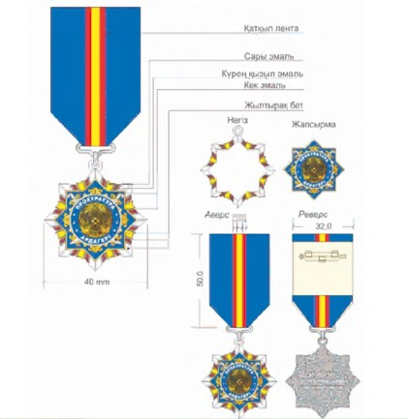

Қазақстан Республикасы  
Президентінің      
2015 жылғы « »     
№ Жарлығына      
2-ҚОСЫМША

Сипаттамаларға 28-қосымша

**І дәрежелі "МІНСІЗ ҚЫЗМЕТІ ҮШІН" медалі**

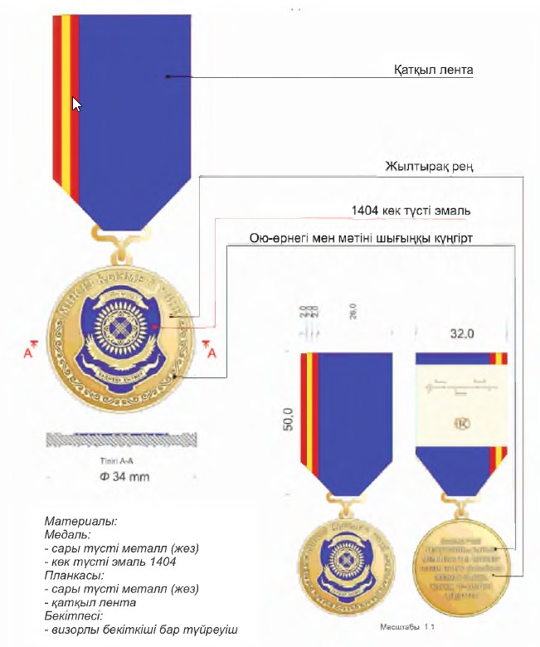

Қазақстан Республикасы  
Президентінің      
2015 жылғы « »     
№ Жарлығына      
3-ҚОСЫМША

Сипаттамаларға 29-қосымша

**ІІ дәрежелі "МІНСІЗ ҚЫЗМЕТІ ҮШІН" медалі**

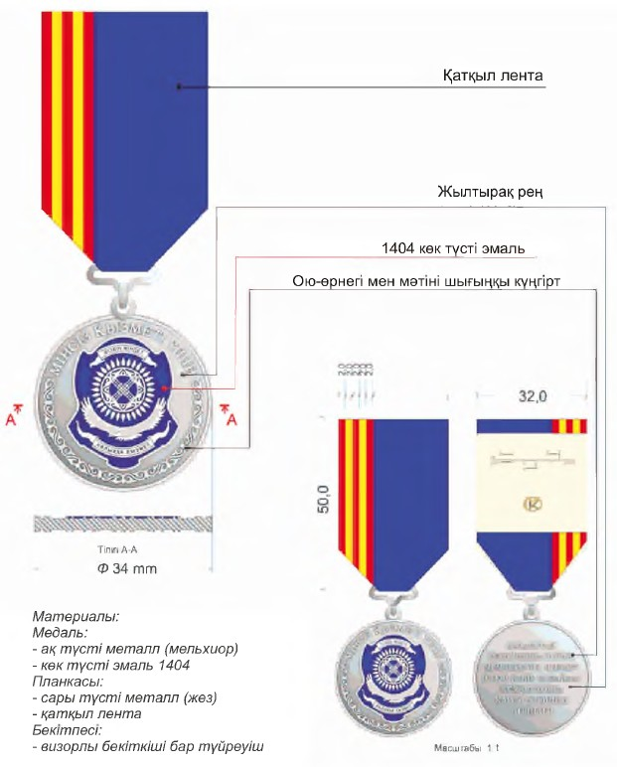

Қазақстан Республикасы  
Президентінің      
2015 жылғы « »     
№ Жарлығына      
4-ҚОСЫМША

Сипаттамаларға 30-қосымша

**ІІІ дәрежелі "МІНСІЗ ҚЫЗМЕТІ ҮШІН" медалі**

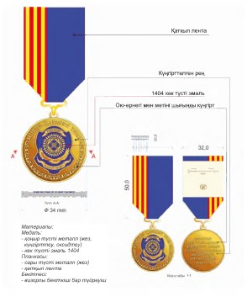

Қазақстан Республикасы  
Президентінің      
2015 жылғы « »     
№ Жарлығына      
5-ҚОСЫМША

Сипаттамаларға 31-қосымша

**"Құқық тәртібін қамтамасыз етуге қосқан үлесі үшін" медалі**

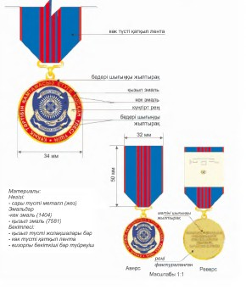

Қазақстан Республикасы  
Президентінің      
2015 жылғы « »     
№ Жарлығына      
6-ҚОСЫМША

Сипаттамаларға 65-қосымша

**"Өртте көрсеткен қайсарлығы үшін" медалі**

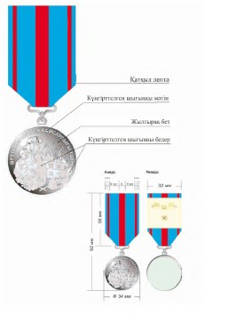

Қазақстан Республикасы  
Президентінің      
2015 жылғы « »     
№ Жарлығына      
7-ҚОСЫМША

Сипаттамаларға 69-қосымша

**"Суға батқандарды құтқарғаны үшін" медалі**

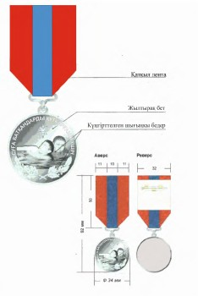

Қазақстан Республикасы  
Президентінің      
2015 жылғы « »     
№ Жарлығына      
8-ҚОСЫМША

Сипаттамаларға 110-қосымша

**І дәрежелі "Ұлттық ұлан қызметінің үздігі" төсбелгісі**

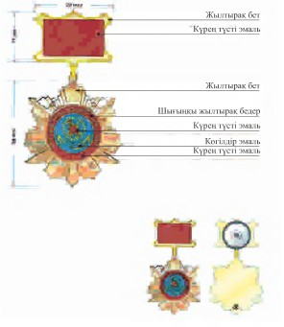

Қазақстан Республикасы  
Президентінің      
2015 жылғы « »     
№ Жарлығына      
9-ҚОСЫМША

Сипаттамаларға 111-қосымша

**ІІ дәрежелі "Ұлттық ұлан қызметінің үздігі" төсбелгісі**

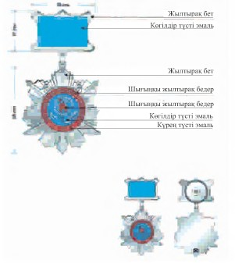

Қазақстан Республикасы  
Президентінің      
2015 жылғы « »     
№ Жарлығына      
10-ҚОСЫМША

Сипаттамаларға 115-қосымша

**"Азаматтық қорғау органдарының құрметті қызметкері" төсбелгісі**

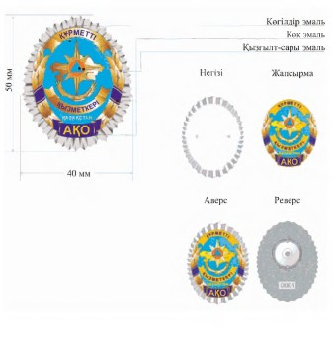

Қазақстан Республикасы  
Президентінің      
2015 жылғы « »     
№ Жарлығына      
11-ҚОСЫМША

Сипаттамаларға 116-қосымша

**"Азаматтық қорғау жүйесін дамытуға қосқан үлесі үшін" төсбелгісі**

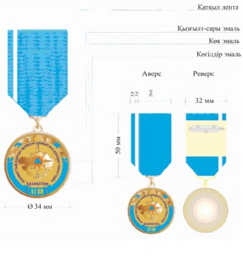

Қазақстан Республикасы  
Президентінің      
2015 жылғы « »     
№ Жарлығына      
12-ҚОСЫМША

Сипаттамаларға 117-қосымша

**"Үздік өрт сөндіруші-құтқарушы" төсбелгісі**

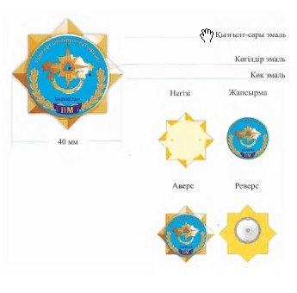

Қазақстан Республикасы  
Президентінің      
2015 жылғы « »     
№ Жарлығына      
13-ҚОСЫМША

Сипаттамаларға 118-қосымша

**"Үздік құтқарушы-жауынгер" төсбелгісі**

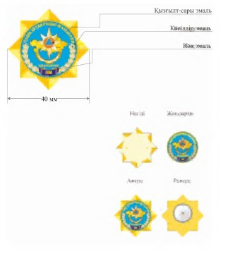

Қазақстан Республикасы  
Президентінің      
2015 жылғы « »     
№ Жарлығына      
14-ҚОСЫМША

Сипаттамаларға 119-қосымша

**"Құтқару операцияларына белсенді қатысқаны үшін" төсбелгісі**

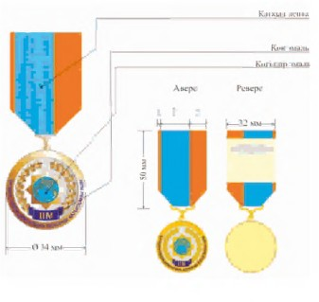

Қазақстан Республикасы  
Президентінің      
2015 жылғы « »     
№ Жарлығына      
15-ҚОСЫМША

Сипаттамаларға 120-қосымша

**"Төтенше жағдайдағы ерлігі үшін" төсбелгісі**

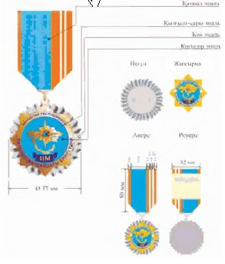

Қазақстан Республикасы  
Президентінің      
2015 жылғы « »     
№ Жарлығына      
16-ҚОСЫМША

Сипаттамаларға 121-қосымша

**І дәрежелі "Құтқарушы" төсбелгісі**

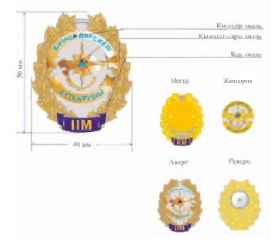

Қазақстан Республикасы  
Президентінің      
2015 жылғы « »     
№ Жарлығына      
17-ҚОСЫМША

Сипаттамаларға 122-қосымша

**ІІ дәрежелі "Құтқарушы" төсбелгісі**

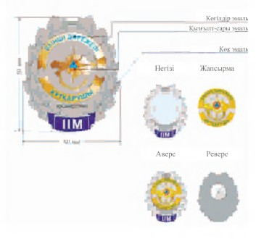

Қазақстан Республикасы  
Президентінің      
2015 жылғы « »     
№ Жарлығына      
18-ҚОСЫМША

Сипаттамаларға 123-қосымша

**ІІІ дәрежелі "Құтқарушы" төсбелгісі**

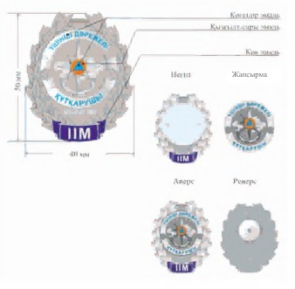

Қазақстан Республикасы  
Президентінің      
2015 жылғы « »     
№ Жарлығына      
19-ҚОСЫМША

Сипаттамаларға 124-қосымша

**"Халықаралық дәрежелі құтқарушы" төсбелгісі**

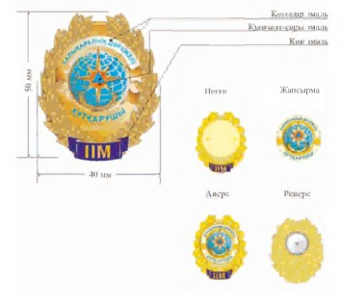

Қазақстан Республикасы  
Президентінің      
2015 жылғы « »     
№ Жарлығына      
20-ҚОСЫМША

Сипаттамаларға 79-3-қосымша

**І дәрежелі "Қазақстан Республикасы Мемлекеттік қызмет істері және сыбайлас жемқорлыққа қарсы іс-қимыл агенттігінің үздік қызметшісі" төсбелгісі**

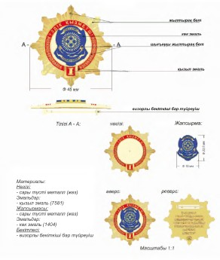

Қазақстан Республикасы  
Президентінің      
2015 жылғы « »     
№ Жарлығына      
21-ҚОСЫМША

Сипаттамаларға 79-4-қосымша

**ІІ дәрежелі "Қазақстан Республикасы Мемлекеттік қызмет істері және сыбайлас жемқорлыққа қарсы іс-қимыл агенттігінің үздік қызметшісі" төсбелгісі**

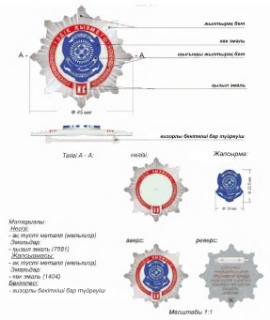

Қазақстан Республикасы  
Президентінің      
2015 жылғы « »     
№ Жарлығына      
22-ҚОСЫМША

Сипаттамаларға 79-5-қосымша

**І дәрежелі "Қазақстан Республикасы Мемлекеттік қызмет істері және сыбайлас жемқорлыққа қарсы іс-қимыл агенттігінің үздік қызметкері" төсбелгісі**

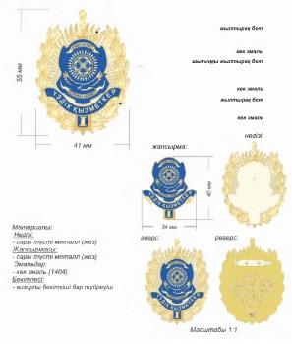

Қазақстан Республикасы  
Президентінің      
2015 жылғы « »     
№ Жарлығына      
23-ҚОСЫМША

Сипаттамаларға 79-6-қосымша

**ІІ дәрежелі "Қазақстан Республикасы Мемлекеттік қызмет істері және сыбайлас жемқорлыққа қарсы іс-қимыл агенттігінің үздік қызметкері" төсбелгісі**

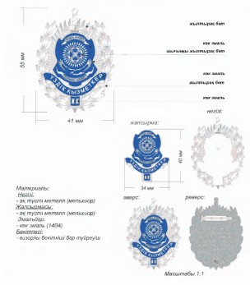

Қазақстан Республикасы  
Президентінің       
2015 жылғы « »       
№ Жарлығына        
24-ҚОСЫМША

Қазақстан Республикасы    
Президентінің        
2011 жылғы 30 қыркүйектегі  
№ 155 Жарлығына      
1-ҚОСЫМША

**Мемлекеттік рәміздер мен ведомстволық және оларға теңестірілген**  
**өзге де наградалар геральдикасы мәселелері жөніндегі**  
**республикалық комиссияның құрамы**

|  |  |  |
| --- | --- | --- |
| Қазақстан Республикасының Мемлекеттік хатшысы | – | Комиссияның төрағасы |
| Қазақстан Республикасы Президентінің Әкімшілігі Басшысының орынбасары | – | Комиссия төрағасының орынбасары |
| Қазақстан Республикасы Мәдениет және спорт министрлігінің жауапты хатшысы | – | хатшы |
| Қазақстан Республикасы Мемлекеттік қызмет істері және сыбайлас жемқорлыққа қарсы іс-қимыл агенттігінің төрағасы | | |
| Қазақстан Республикасының Қорғаныс министрі | | |
| Қазақстан Республикасының Ішкі істер министрі | | |
| Қазақстан Республикасының Білім және ғылым министрі | | |
| Қазақстан Республикасының Денсаулық сақтау және әлеуметтік даму министрі | | |
| Қазақстан Республикасының Инвестициялар және даму министрі | | |
| Қазақстан Республикасының Мәдениет және спорт министрі | | |
| Қазақстан Республикасы Премьер-Министрі Кеңсесінің Басшысы | | |
| Қазақстан Республикасы Парламенті Сенатының Әлеуметтік-мәдени даму және ғылым комитетінің төрағасы (келісім бойынша) | | |
| Қазақстан Республикасы Парламенті Мәжілісінің Әлеуметтік-мәдени даму комитетінің төрағасы (келісім бойынша) | | |
| Қазақстан Республикасы Президентiнің Әкiмшiлiгi Iшкi саясат бөлiмiнiң меңгерушiсі | | |
| Қазақстан Республикасы Президентi Әкiмшiлiгiнің Қазақстан халқы Ассамблеясы хатшылығының меңгерушісі | | |
| Мұқашев  Төлеубек Төлеуұлы | – | Қазақстан Республикасы Парламенті Сенатының депутаты (келісім бойынша) |
| Әлиев  Жұматай | – | Қазақстан Республикасы Парламенті Мәжілісінің депутаты (келісім бойынша) |
| Әлин  Меңдібай Қойшыбайұлы | – | суретші-дизайнер (келісім бойынша) |
| Еркімбеков  Серік Жексембекұлы | – | музыкант, Қазақстанның еңбек сіңірген қайраткері (келісім бойынша) |
| Есім  Ғарифолла | – | философия ғылымдарының докторы, Қазақстан Республикасы Ұлттық ғылым академиясының академигі, профессор (келісім бойынша) |
| Нұртөре  Жүсіп | – | «Айқын» газетінің бас редакторы (келісім бойынша) |
| Мәлібеков   Жандарбек Мәлібекұлы | – | Қазақстан Республикасы Мемлекеттiк Елтаңбасының авторы (келісім бойынша) |
| Мұратаев  Құрман Қалиұлы | – | өнертанушы, профессор (келісім бойынша) |
| Өмірбеков  Байтұрсын Есжанұлы | – | Қазақстан Республикасы Суретшілер одағының төрағасы (келісім бойынша) |
| Сүлейменов  Тимур Бимашұлы | – | Қазақстан Дизайнерлер одағының төрағасы (келісім бойынша) |
| Туғанбаев  Фарит Сапарғалиұлы | – | «Қазақстан Республикасы Ұлттық Банкінің Қазақстан теңге сарайы» шаруашылық жүргізу құқығындағы республикалық мемлекеттік кәсіпорнының директоры (келісім бойынша) |
| Уәлиханов  Шота Ыдырысұлы | – | сәулетшi, Қазақстан Республикасы Мемлекеттiк Елтаңбасының авторы (келісім бойынша) |

Қазақстан Республикасы  
Президентінің       
2015 жылғы « »      
№ Жарлығына       
25-ҚОСЫМША

Қазақстан Республикасы    
Президентінің       
2011 жылғы 30 қыркүйектегі  
№ 155 Жарлығымен       
БЕКІТІЛГЕН

**Мемлекеттік рәміздер мен ведомстволық және оларға**  
**теңестірілген өзге де наградалар геральдикасы мәселелері**  
**жөніндегі республикалық комиссия туралы ереже 1. Жалпы ережелер**

      1. Мемлекеттік рәміздер мен ведомстволық және оларға теңестірілген өзге де наградалар геральдикасы мәселелері жөніндегі республикалық комиссия (бұдан әрі – Комиссия) Қазақстан Республикасының Президенті жанындағы консультациялық-кеңесші орган болып табылады.  
      2.рКомиссия өз қызметінде Қазақстан Республикасының Конституциясын, Қазақстан Республикасының заңдарын және Қазақстан Республикасының өзге де нормативтік құқықтық актілерін, сондай-ақ осы Ережені басшылыққа алады.

**2. Комиссияның міндеттері**

      3. Комиссияның негізгі міндеттері:  
      1) мемлекеттік рәміздерді зерделеу, насихаттау және қолдану саласындағы мемлекеттік саясатты іске асыру бойынша ұсыныстар әзірлеу, мемлекеттік стиль қалыптастыру;  
      2) Қазақстан Республикасы азаматтарының мемлекеттік рәміздерге құрметпен қарауын қалыптастыру;  
      3) мемлекеттік рәміздерді насихаттау және қолдану, мемлекеттік стиль қалыптастыру саласындағы мемлекеттік саясатты іске асыру бойынша Мемлекет басшысы үшін ұсынымдар мен ұсыныстар әзірлеу;  
      4) мемлекеттің өзін-өзі сәйкестендіру процестерін зерделеу, мемлекеттік сәйкестендіру рәміздері мен геральдикалық белгілерді насихаттау және енгізу бойынша ұсынымдар әзірлеу;  
      5) ведомстволық наградалардың және оларға теңестірілген өзге де наградалардың (бұдан әрі – ведомстволық наградалар) геральдикалық сипаттамасын жетілдіру бойынша ұсыныстарды зерттеу болып табылады.

**3. Комиссияның функциялары**

      4. Осы Ережеде айқындалған негізгі міндеттерді іске асыру үшін Комиссия мынадай функцияларды жүзеге асырады:  
      1) мемлекеттік өзін-өзі сәйкестендіру рәміздері мен Қазақстан Республикасы қатысатын және консультациялық қорытынды беретін халықаралық ұйымдар рәміздерінің жобаларын қарайды;  
      2) орталық атқарушы органдарға мемлекеттік стиль қалыптастыру проблемалары жөнінде зерттеулер жүргізу туралы ұсыныстар енгізеді;  
      3) қоғам қызметінің әртүрлі салаларында ресми іс-шараларды жүргізу кезінде, сондай-ақ әскери және басқа да атрибутикада мемлекеттік рәміздерді қолданудың рәсімдік қағидаларын әзірлеуге қатысады;  
      4) мемлекеттік рәміздерді насихаттау және қолдану бойынша жұмыс процесінде туындайтын мәселелерді шешуде орталық және жергілікті атқарушы органдарға консультациялық көмек көрсетеді;  
      5) геральдикалық белгілердің жобаларын талқылауға қатысады және олар бойынша қорытынды береді;  
      6) мемлекеттік билік органдарымен, үкіметтік емес ұйымдармен,   
сондай-ақ бұқаралық ақпарат құралдармен белгіленген тәртіппен өзара іс-қимыл жасайды;  
      7) Комитет құзыретіне кіретін мәселелер бойынша бұқаралық ақпарат құралдарының хабарламаларын, азаматтардың өтініштерін қарайды;  
      8) мемлекеттік рәміздерді насихаттау және қолдану мәселелері бойынша халықаралық ұйымдармен ынтымақтастық жасайды, конференцияларға, кеңестерге, семинарларға қатысады.

**4. Комиссияның құқықтары**

      5. Комиссия белгіленген тәртіппен және өз құзыретіне кіретін мәселелер бойынша:  
      1) Мемлекет басшысына мемлекеттік рәміздерді насихаттау және қолдану саласындағы заңнамананы жетілдіру жөнінде ұсыныстар енгізуге;  
      2) Қазақстан Республикасы Президентінің Әкімшілігі мен Үкіметіне ведомстволық наградалар мәселелері бойынша заңнаманы жетілдіру жөнінде ұсыныстар енгізуге;  
      3) мемлекеттік органдардың Қазақстан Республикасының мемлекеттік рәміздерін насихаттау және қолдану жөніндегі қызметін уәкілетті мемлекеттік органдардың тексеруіне бастама жасауға;  
      4) мемлекеттік рәміздерді насихаттау және қолдану мәселелері жөнінде мемлекеттік органдар мен ұйымдардың жұмыс қорытындыларын зерттеуге, талдауға және жинақтауға;  
      5) тиісті мемлекеттік органдардың жетекшілеріне мемлекеттік рәміздерді қолдану бөлігінде Қазақстан Республикасының заңнамасын бұзу фактілері бойынша тексеру және қызметтік тергеп-тексеру жүргізуді ұсынуға;  
      6) облыстардың, Астана және Алматы қалаларының әкімдері жанындағы мемлекеттік рәміздер жөніндегі комиссиялардың қызметін үйлестіруге және бақылауға, олардың қызметі туралы есептерін тыңдауға;  
      7) қоғамдық бастамалар негізінде жұмыс істейтін ғылыми мекемелер, білім беру ұйымдары, үкіметтік емес ұйымдар өкілдерінен:  
      сараптамалық-талдамалық зерттеу жүргізу үшін сарапшылық кеңес;  
      Комиссия құзыретіне кіретін жекелеген мәселелерді қарау үшін жұмыс топтарын құруға;  
      8) мемлекеттік рәміздерді қолдану мен насихаттау тәжірибесіне байланысты мәселелерді талқылау үшін Тәуелсіз Мемлекеттер Достастығына қатысушы мемлекеттердің, сондай-ақ өзге де мемлекеттердің ұқсас құрылымдарымен ынтымақтастық жасауға;  
      9) Комиссия құзыретіне кіретін мәселелерді шешу үшін мүдделі мемлекеттік органдардың, шығармашылық, ғылыми, білім беру және басқа да ұйымдардың мамандарын тартуға;  
      10) Комиссия құзыретіне кіретін мәселелер жөнінде мемлекеттік органдардан, ведомстволардан, лауазымды адамдар мен ұйымдардан тиісті ақпарат сұратуға;  
      11) Комиссия құзыретіне кіретін мәселелер бойынша мемлекеттік органдардың жауапты өкілдерін Комиссия отырыстарында тыңдауға құқылы.

**5. Комиссияның қызметін ұйымдастыру**

      6. Комиссияның құрамын Қазақстан Республикасының Президенті бекітеді.  
      7. Комиссия төрағадан, төрағаның орынбасарынан, хатшыдан және Комиссия мүшелерінен тұрады.  
      Комиссия мүшелері отырыстарға алмастыру құқығынсыз қатысады.  
      8. Комиссияны төраға басқарады.  
      9. Қазақстан Республикасы Мәдениет және спорт министрлігі Комиссияның жұмыс органы болып табылады.  
      Жұмыс органы:  
      1) Комиссия қызметін ақпараттық-талдамалық және материалдық-техникалық қамтамасыз етеді;  
      2) ақпарат жинауды және өңдеуді, мемлекеттік рәміздерді насихаттау және қолдану практикасын талдауды жүзеге асырады, осы саладағы жұмысты жетілдіру бойынша ұсыныстар әзірлейді;  
      3) Комиссия құзыретіне кіретін мәселелер бойынша мемлекеттік органдармен, лауазымды адамдармен және ұйымдармен хат алмасуды жүргізеді;  
      4) Комиссия отырысының күн тәртібі бойынша ұсыныстарды, қажетті құжаттарды, материалдарды дайындауды және Комиссия хаттамасын ресімдеуді жүзеге асырады;  
      5) Комиссия қызметін қамтамасыз ету үшін қажетті өзге де өкілеттіктерді жүзеге асырады.  
      10. Отырыстардың күн тәртібін, сондай-ақ олардың өтетін орны мен күнін Комиссияның төрағасы айқындайды.  
      11. Комиссияның жұмыс отырыстарының материалдары төрағамен келісілгеннен кейін отырысқа дейін үш жұмыс күнінен кешіктірмей Комиссияның әрбір мүшесінің назарына жеткізіледі.  
      12. Төраға Комиссия отырыстарын қажет болған жағдайда, бірақ жылына кемінде екі рет шақырады.  
      13. Комиссия отырыстарына Комиссия мүшелерінің жартысынан көбі қатысатын болса, заңды болып есептеледі.  
      14. Комиссия шешімдері ашық дауыс беру арқылы қабылданады және оларға Комиссия мүшелерінің жалпы санының көпшілігі дауыс берген жағдайда, қабылданды деп саналады.  
      Дауыстар тең болған жағдайда, төраға дауыс берген шешім қабылданды деп саналады.  
      Комиссия мүшелері ерекше пікір білдіруге құқылы, ол айтылған жағдайда жазбаша түрде жазылуға және хаттамаға қоса берілуге тиіс.  
      15. Комиссия шешімдері ұсынымдық сипатта болады және хаттамамен ресімделеді, қажет болған жағдайда, олар Қазақстан Республикасы Мемлекеттік Хатшысының өкімімен ресімделеді.

Қазақстан Республикасы  
Президентінің      
2015 жылғы « »     
№ Жарлығына      
26-ҚОСЫМША

**Қазақстан Республикасы Президентінің күші жойылған кейбір**  
**актілерінің тізбесі**

      1. «Мемлекеттік рәміздер жөніндегі республикалық комиссия туралы» Қазақстан Республикасы Президентінің 1997 жылғы 2 шілдедегі № 3578 өкімі (Қазақстан Республикасының ПҮАЖ-ы, 1997 ж., № 30, 268-құжат).  
      2. «Мемлекеттік рәміздер жөніндегі республикалық комиссия құрамын бекіту туралы» Қазақстан Республикасы Президентінің 1999 жылғы 15 шілдедегі № 58 өкімі (Қазақстан Республикасының ПҮАЖ-ы, 2001 ж., № 23, 282-құжат).  
      3. «Қазақстан Республикасы Президентінің кейбір өкімдеріне өзгерістер мен толықтыру енгізу туралы» Қазақстан Республикасы Президентінің 2001 жылғы 4 маусымдағы № 215 өкімі (Қазақстан Республикасының ПҮАЖ-ы, 2001 ж., № 23, 282-құжат).  
      4. «Қазақстан Республикасы Президентінің кейбір өкімдеріне өзгерістер мен толықтырулар енгізу туралы» Қазақстан Республикасы Президентінің 2002 жылғы 15 қарашадағы № 358 өкімі (Қазақстан Республикасының ПҮАЖ-ы, 2002 ж., № 42, 415-құжат).  
      5. «Қазақстан Республикасы Президентінің кейбір өкімдеріне өзгерістер мен толықтырулар енгізу туралы» Қазақстан Республикасы Президентінің 2003 жылғы 28 тамыздағы № 404 өкімі (Қазақстан Республикасының ПҮАЖ-ы, 2003 ж., № 35, 347-құжат).  
      6. «Қазақстан Республикасы Президентінің кейбір актілеріне өзгерістер енгізу туралы» Қазақстан Республикасы Президентінің 2004 жылғы 11 мамырдағы № 1363 Жарлығының 1-тармағының 1) тармақшасы (Қазақстан Республикасының ПҮАЖ-ы, 2004 ж., № 21, 266-құжат).  
      7. «Мемлекеттік рәміздер жөніндегі республикалық комиссия қызметінің мәселелері бойынша Қазақстан Республикасы Президентінің кейбір өкімдеріне өзгерістер енгізу туралы» Қазақстан Республикасы Президентінің 2005 жылғы 30 мамырдағы № 549 өкімі (Қазақстан Республикасының ПҮАЖ-ы, 2005 ж., № 22, 267-құжат).  
      8. «Қазақстан Республикасы Президентінің 1997 жылғы 2 шілдедегі № 3578 және Қазақстан Республикасы Президентінің 1999 жылғы 15 шілдедегі № 58 өкімдеріне өзгерістер енгізу туралы» Қазақстан Республикасы Президентінің 2007 жылғы 26 наурыздағы № 115 өкімі (Қазақстан Республикасының ПҮАЖ-ы, 2007 ж., № 9, 100-құжат).  
      9. «Қазақстан Республикасы Президентінің кейбір актілеріне өзгерістер енгізу туралы» Қазақстан Республикасы Президентінің 2007 жылғы 23 шілдедегі № 369 Жарлығының 1-тармағының 2) тармақшасы (Қазақстан Республикасының ПҮАЖ-ы, 2007 ж., № 24, 268-құжат).  
      10. «Қазақстан Республикасы Президентінің кейбір актілеріне өзгерістер енгізу туралы» Қазақстан Республикасы Президентінің 2008 жылғы 6 ақпандағы № 530 Жарлығының 1-тармағының 1) тармақшасы (Қазақстан Республикасының ПҮАЖ-ы, 2008 ж., № 4, 43-құжат).  
      11. «Қазақстан Республикасы Президентінің 1999 жылғы 15 шілдедегі № 58 өкіміне өзгерістер енгізу туралы» Қазақстан Республикасы Президентінің 2008 жылғы 18 тамыздағы № 241 өкімі (Қазақстан Республикасының ПҮАЖ-ы, 2008 ж., № 37, 399-құжат).  
      12. «Қазақстан Республикасы Президентінің кейбір актілеріне өзгерістер енгізу туралы» Қазақстан Республикасы Президентінің 2008 жылғы 12 қарашадағы № 689 Жарлығының 1-тармағының 17) тармақшасы (Қазақстан Республикасының ПҮАЖ-ы, 2008 ж., № 42, 465-құжат).  
      13. «Қазақстан Республикасы Президентінің кейбір актілеріне өзгерістер енгізу туралы» Қазақстан Республикасы Президентінің 2009 жылғы 22 мамырдағы № 815 Жарлығының 1-тармағының 13) тармақшасы (Қазақстан Республикасының ПҮАЖ-ы, 2009 ж., № 27-28, 234-құжат).  
      14. «Қазақстан Республикасы Президентінің кейбір актілеріне өзгерістер мен толықтырулар енгізу туралы» Қазақстан Республикасы Президентінің 2012 жылғы 13 наурыздағы № 284 Жарлығымен бекітілген Қазақстан Республикасы Президентінің кейбір актілеріне енгізілетін өзгерістер мен толықтырулардың 25 және 26-тармақтары (Қазақстан Республикасының ПҮАЖ-ы, 2012 ж., № 36, 476-құжат).  
      15. «Қазақстан Республикасы Президентінің кейбір актілеріне өзгерістер енгізу туралы» Қазақстан Республикасы Президентінің 2012 жылғы 13 қарашадағы № 427 Жарлығымен бекітілген Қазақстан Республикасы Президентінің кейбір актілеріне енгізілетін өзгерістер мен толықтырудың 9-тармағы (Қазақстан Республикасының ПҮАЖ-ы, 2012 ж., № 77-78, 1131-құжат).  
      16. «Қазақстан Республикасының Президенті жанындағы консультативтік-кеңесші және өзге де органдардың қызметін ұйымдастыру мәселелері жөніндегі Қазақстан Республикасы Президентінің кейбір актілеріне өзгерістер мен толықтырулар енгізу туралы» Қазақстан Республикасы Президентінің 2014 жылғы 11 сәуірдегі № 795 Жарлығымен бекітілген Қазақстан Республикасы Президентінің кейбір актілеріне енгізілетін өзгерістер мен толықтырулардың 16-тармағы (Қазақстан Республикасының ПҮАЖ-ы, 2014 ж., № 28, 227-құжат).  
      17. «Қазақстан Республикасы Президентінің кейбір актілеріне өзгерістер мен толықтырулар енгізу және Қазақстан Республикасы Президентінің кейбір актілерінің күші жойылды деп тану туралы» Қазақстан Республикасы Президентінің 2014 жылғы 17 қыркүйектегі № 911  Жарлығыменбекітілген Қазақстан Республикасы Президентінің кейбір актілеріне енгізілетін өзгерістер мен толықтырулардың 28 және 30-тармақтары (Қазақстан Республикасының ПҮАЖ-ы, 2014 ж., № 28-30, 227-құжат).

© 2012. Қазақстан Республикасы Әділет министрлігінің «Қазақстан Республикасының Заңнама және құқықтық ақпарат институты» ШЖҚ РМК